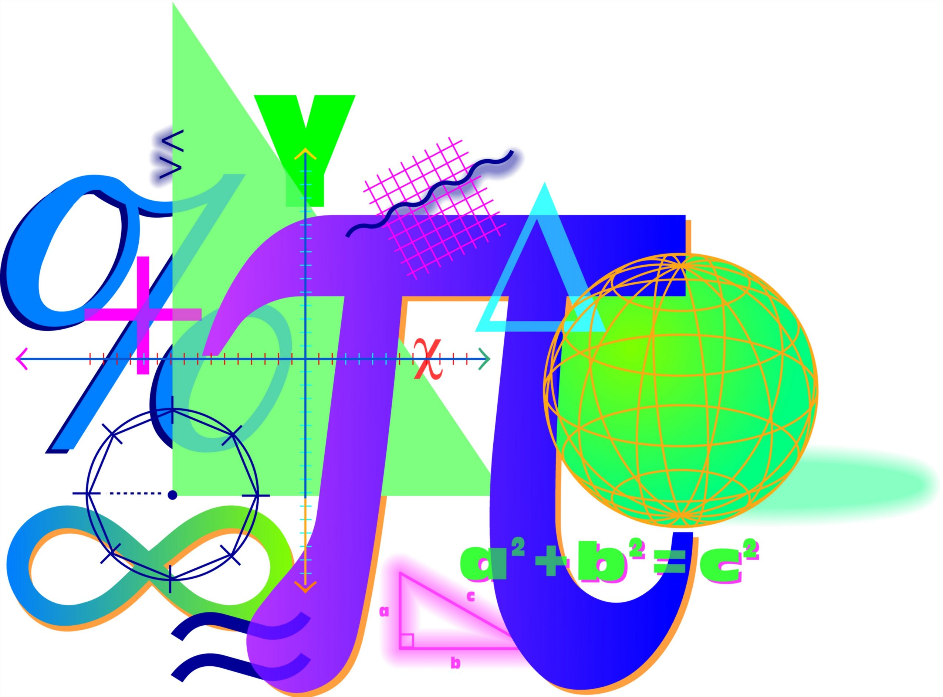Відбувся ІІ (міський) етап Всеукраїнської учнівської олімпіади з математики

24 грудня 2016 року в комунальному закладі освіти “Середня загальноосвітня школа №54"
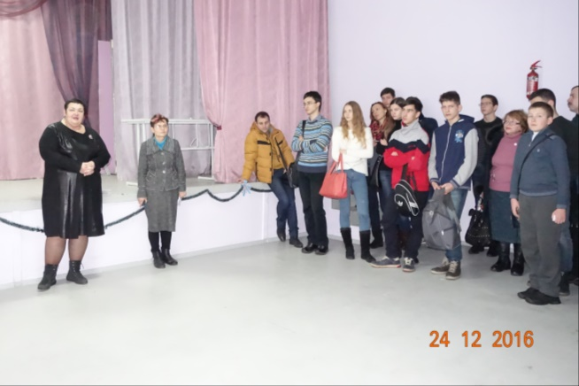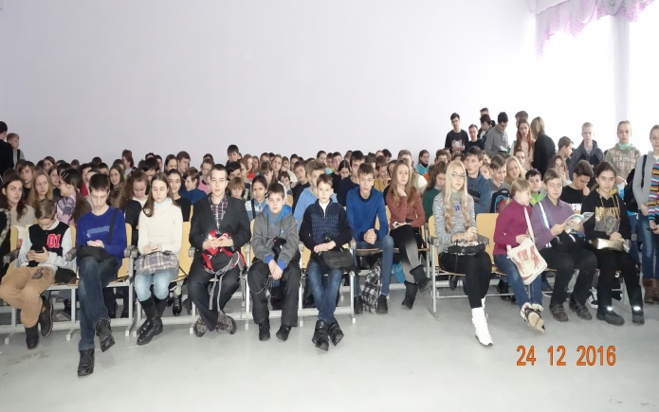
Дніпровської міської ради відбувся міський етап Всеукраїнської учнівської олімпіади з математики. В олімпіаді взяли участь 302 учня загальноосвітніх навчальних закладів міста.
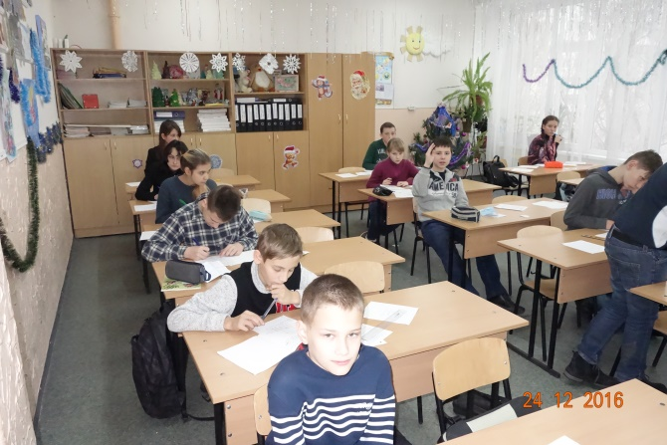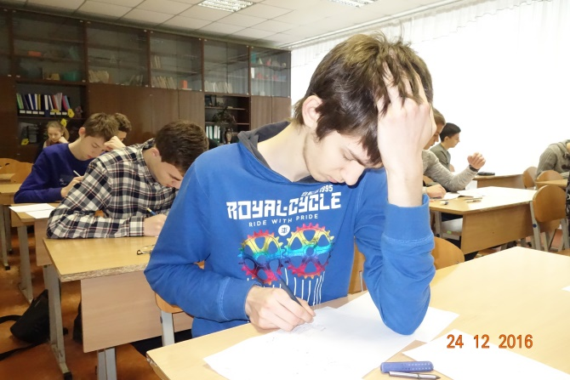
Для роботи в журі було запрошено викладачів вищих навчальних закладів, голів районних методичних об’єднань учителів математики, вчителів-методистів.
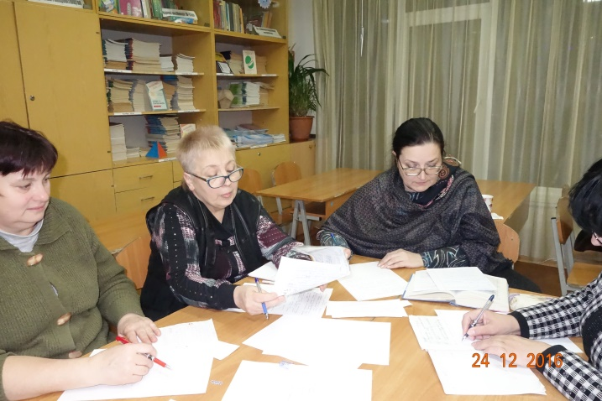
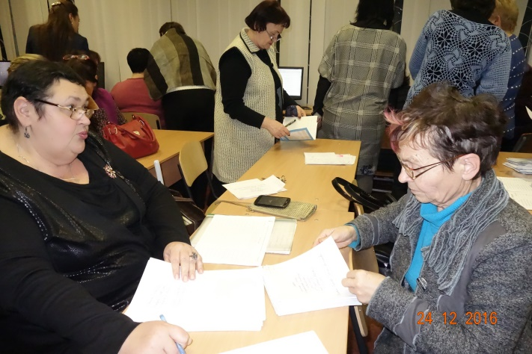
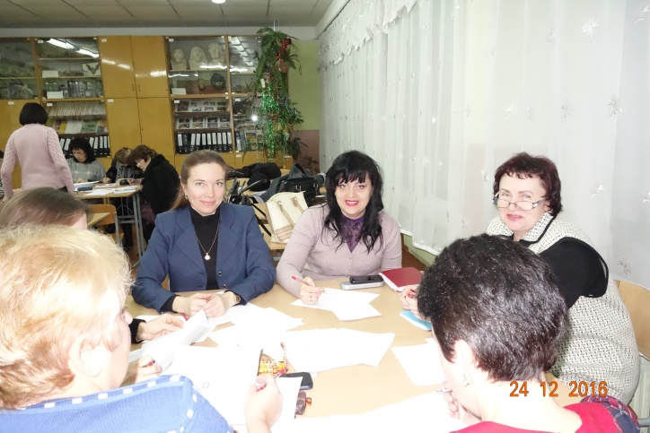
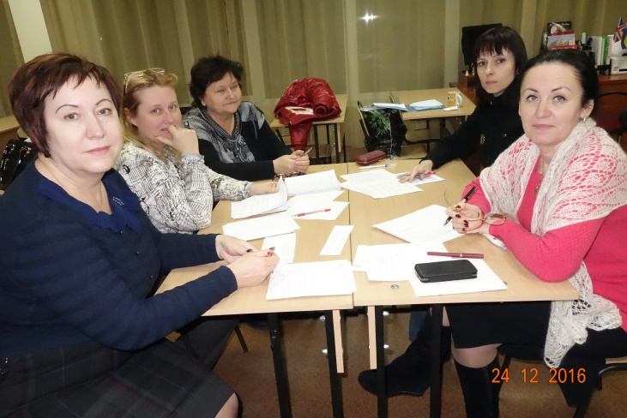
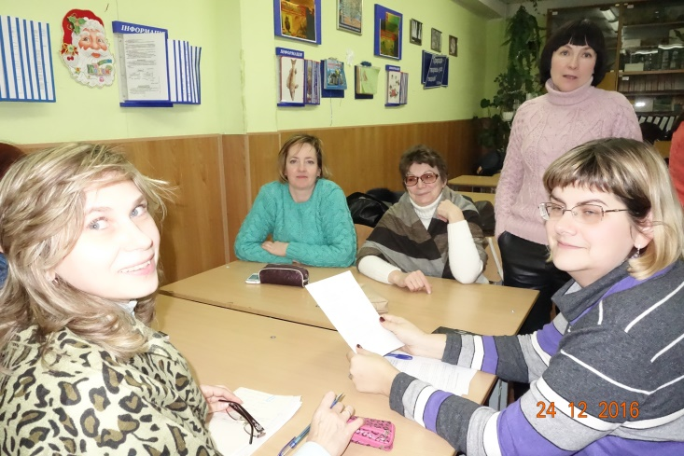
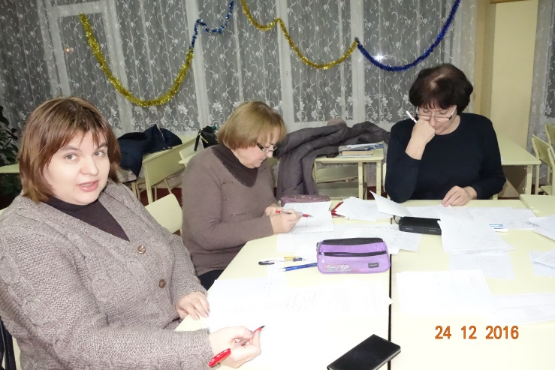
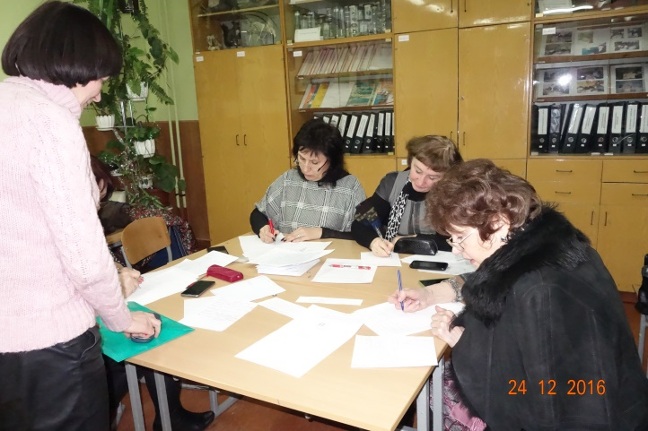
Попередні результати олімпіади додаються.

